Краснодарский край Усть-Лабинский район ст -ца Тенгинская

Государственное казенное общеобразовательное учреждение Краснодарского края специальная (коррекционная) школа-интернат

ст-цы Тенгинской

Методическое пособие по теме «Предлоги»

Кормилицына Оксана Владимировна
учитель-логопед

2018 год

Язык не может обойтись без предлогов. Предлоги влияют на значение слова, с которым употребляется. Поэтому важно знать предлоги и правильно употреблять их в речи.
У детей с недоразвитием речи наблюдаются трудности, формирования навыков правильного употребления грамматических форм (существительных с предлогами), выражающих эти отношения. Предлоги детьми или пропускаются, или заменяются другими предлогами. В речи детей часто отсутствуют сложные предлоги из-за, из-под.
Цель данного методического пособия: систематизировать и обобщить имеющийся опыт работы над темой «Предлоги» в 1-7 классах специальной (коррекционной) школы.
Задачи:
- дать представление о методике выявления понимания значения предлогов, правильности употребления предлогов в экспрессивной речи у обучающихся;
- описать место темы «Предлоги» в календарно-тематическом планировании 1 – 7 классов специальной (коррекционной) школы;
- рассказать об употреблении предлогов с падежными формами, значении предлогов;
- познакомить с дидактическими играми, используемыми на занятиях в 1- 7 классах при изучении темы «Предлоги».
В процессе логопедической работы по формированию навыка правильного использования предлогов в падежных конструкциях учитываются следующие принципы:
- принцип комплексности;
- принцип максимальной опоры на возможно большее количество функциональных систем, на различные анализаторы;
- принцип учета зоны ближайшего развития (по Л.С. Выготскому);
- принцип постепенного усложнения заданий речевого материала;
- принцип системности;
- принцип учета симптоматики и степени выраженности дефекта.
У детей с ОВЗ преобладает наглядно-действенное и наглядно-образное мышление. Поэтому необходимо использовать практический, наглядный и словесный методы обучения. Необходимо обязательное закрепление пройденного материала на уроках, режимных моментах, что требует тесной взаимосвязи работы логопеда, учителей и воспитателей школы -интерната.
Выявление понимания значения предлогов, правильности употребления предлогов в экспрессивной речи происходит во время обследования обучающихся. Все данные фиксируются в речевой карте ребенка и журнале обследования.
Можно проводить обследование в форме игры. Ребенку предлагается, например, посадить в кресло Нюшу, или спрятать под, (в) коробку волшебный ключик и т. д. Для этого используются мягкие игрушки, импровизированные декорации: волшебная коробка; дерево и куст сделанные из картона, которые можно поставить на поверхность стола; макет дома; вязанные объемные цветы, грибы.
Детям предлагается ответить на вопросы, с опорой на сюжетные картинки.
-В: Куда идут девочки?
-Из: Откуда выйдут девочки?
-На: Где лежит книжка?
-С: Откуда прилетели птицы?
-За: Куда прячутся ребята?
-Из-за: Откуда выбегают ребята?
-Под: Где сидит ёжик?
-Из-под? Откуда выполз еж?
-Над: Где висит люстра?
-Между: Где находится собака?
Тема «Предлоги» в календарно-тематическом планировании, составленном на основе авторской программы Шевченко Л.Е. «Планирование работы учителя-логопеда специальной (коррекционной) школы» - Армавир: АФГОУ ККИДППО, 2011г., занимает свое место. Шевченко Л. Е. выделяет следующие задачи занятий на данную тему:
-учить воспринимать предлоги, как отдельное слово;
-правильно употреблять предлоги в речи и писать отдельно от слова, к которому они относятся;
-упражнять в правильном выборе слова существительного после предлога.
На изучение этой темы во 2 классе отводится 5 часов.
Предлог «в».
Предлог «из».
Предлог «на».
Предлог «у».
Предлог «с».
В 3 классе – 12 часов. На каждую тему отводится по 2 часа.
Дифференциация предлогов «в», «из».
Дифференциация предлогов «на», «у».
Предлог «с (со)».
Дифференциация предлогов «к», «от».
Дифференциация предлогов «под», «над».
Предлог «о(об )»
В 4 классе- 9 часов.
Предлоги «на», «у», «с(со»), «к», «от», «под», «над», «о(об)». – 2 часа.
Предлог «до».
Предлог «без».
Дифференциация предлогов «над», «под».
Предлог «около».
Предлог «перед».
Дифференциация предлогов.
В 5 классе- 3 часа.
Предлоги и приставки.
В 6, 7 классах – 2 часа.
Предлоги и приставки.
Подытоживая, заметим, что занятия направлены на изучение и дифференциацию предлогов: в, из, на, с (со), у, около, о(об), под, над, от, к, до, без, перед.
В своей работе этот печень предлогов, предлагаемых Шевченко Л.Е. в «Планирование работы учителя-логопеда специальной (коррекционной) школы», я расширила и ввела следующие предлоги: между, за, из-за, из-под. Изменила и темы изучения предлогов в 3, 4, 5 классах.
В 3 классе – 12 часов.
Дифференциация предлогов «в», «на». – 2 часа.
Дифференциация предлогов «из», «с(со)». – 2 часа.
Дифференциация предлогов «к», «от».
Дифференциация предлогов «под», «над».
Предлоги «у», «около».
Предлог «перед».
Предлог «за».
Предлог «между».
Предлог «без».
Предлог «о(об )»
В 4 классе – 9 часов.
Предлоги противоположные по значению: «в» –«из».
Предлоги противоположные по значению: «на» – «с».
Предлоги противоположные по значению: «с» – «без».
Предлоги противоположные по значению: «под» –« над», «к» –«от».
Дифференциация предлогов: «перед», «у», «около».
Предлог « о(об)».
Предлог «между».
Дифференциация предлогов « из-за», «за».
Дифференциация предлогов « из-под», «под».
«из-под»- 2 часа.
В 5 классе – 3 часа.
Дифференциация предлогов.
Предлоги и приставки. – 2 часа.
При изучении предлогов необходимо учитывать, что с предлогами употребляются следующие падежные формы:
1) Родительный падеж. Предлоги С, ИЗ, ДО, У, ОТ, ОКОЛО.
Принадлежность части целому - предлог «у».
Ножки у стола.
Колёса у машины.
Местонахождение предмета - предлог «у», «около».
Камень лежит у дороги.
Машина стоит около дома.
Направление действия – предлоги «с», «из», «от», «из-за». «из-под».
Берет со стола.
Вынуть из пенала.
Отошел от двери.
Выглянул из-за угла.
Выполз из-под куста.
Ограничение действия, ограничение временного промежутка – предлог «до».
Дойти до дороги.
Дождь шел до утра.
Один предмет сделан из другого предмета - предлог «из».
Ремень сделан из кожи.
Сок сделан из вишни.
2) Дательный падеж. Предлоги ПО, К.
Местонахождение предмета - предлог «по».
Девочка идет по дороге.
Направление действия – предлог «к».
3) Винительный падеж. Предлоги В, НА, ЗА, ПОД.
Направление действия – предлоги «в». «на». «за». «под».
Зашел в дом.
Положить на стол.
Забежал за угол.
Залез под стол.
4) Творительный падеж. Предлоги ЗА, НАД, ПОД, ПЕРЕД, МЕЖДУ, С.
Местонахождение предмета – предлоги «за», «над», «под», «перед», «между».
Мальчик спрятался за деревом.
Бабочка порхает над цветком.
Гриб растет под кустом.
Мяч лежит перед диваном.
Открытка лежит между книгами.
Два или более предметов связаны друг с другом - предлог «с».
Чай с лимоном.
Вика дружит с Олей.
5) Предложный падеж. Предлоги В, НА,О.
Местонахождение предмета – предлоги «в», «на».
Тетрадь лежит на столе.
Тетрадь лежит в пенале.
Говорю о тетради.
Следует дифференцировать предлоги «в», «на» и «из», «с». Для этого можно использовать графические схемы предлогов. Схемы даются и при изучении остальных предлогов. Они наглядно иллюстрируют предлоги, помогают детям понять их значение.

Необходимо, чтобы дети усвоили, что предлоги «в», «из» и «на , «с» взаимосвязаны. Это предлоги противоположные по значению. Употребление предлогов «в», «из» предполагает наличие замкнутого пространства, а предлогов «на», «с» - открытого пространства.

Войти в магазин, выйти из магазина.
Залезть на стул, спрыгнуть со стула.
Войти в лес, выйти из леса.
Пойти на поле, вернуться с поля.

Предлоги «около» , «у»( в значении местонахождения), «перед» являются близкими по значению. Но только предлоги «около» и «у» взаимозаменяемы.
Они указывают на то, что один предмет находится рядом с другим предметом.
Маша стоит около остановки.
Маша стоит у остановки.
Ученик у доски.
Ученик около доски.
Предлог «перед» указывает, что предмет находится не просто рядом с другим предметом, а впереди него.
Мяч перед щенком.
Изучая предлоги, необходимо чтобы дети, особенно на начальном этапе, выполняли действия с предметами и проговаривали грамматические формы. Сначала отрабатывается понимание предлогов, связанных со знакомой ситуацией, например: «положи карандаш в пенал, под пенал, на пенал», «положи ручку на книгу, в книгу, под книгу», «достань игрушку из шкафа, из-под шкафа» и т.д.
При работе над предлогами используются различные дидактические игры.
В первом классе нет темы «Предлоги», но упражнения и игры на знание и понимание предлогов необходимо включать в коррекционные занятия уже с первого класса.
1 класс. Предлоги «с» ( «со»), «из», «в», «на».
Например, изучая лексическую тему «Посуда» можно провести следующую игру.
Игра «Что где лежит?»
Цель: закрепление понимания и правильного употребления предлогов «с» ( «со»), «из», «в», «на».
Где лежит ложка? ( в кружке, на блюдце)
Где стоит тарелка? ( на столе, в шкафу)
Откуда наливают чай? ( из чайника)
Откуда взяли ложку?( со стола, из миски)
Тема «Мебель»
Игра « Подумай и выполни правильно»
Цель: закрепление понимания и правильного употребления предлогов «с» ( «со»), «из», «в», «на».
Положи игрушку в шкаф.
Посади мишку на стул.
Достань книгу из шкафа.
Убери карандаши со стола.
Поставь стул у парты.
2 класс. Предлоги «с» ( «со»), «из», «в», «на», «у».
Игра «Кто, где находится?» «Что, где находится?»
Цель: Закрепление навыка правильного употребления существительных с предлогами «в», «на», «у».
Где лежит книга?
Где спит щенок?
Где стоит ученик?
Игра «Помоги закончить предложение»
Цель: Закрепление навыка правильного употребления существительных с предлогами «с» ( «со»), «из», «в», «на».
Оборудование: мягкие игрушки, волшебная коробка, макет дома, учебные принадлежности.
«Нюша вышла (откуда?) из дома. Медвежонок сидит (где?) на стуле. Карандаш скатился (откуда?) со стола. Лесовичок сидит (где?) в кресле.
Игра «Что (кто) с чем? (с кем?)»
Цель: закрепление формы творительного падежа существительных с предлогом «с».
1 вариант: Детям предлагаются картинки, например: корова с теленком, чашка с блюдцем, кружка с клубникой, корзина с яблоками, ваза с цветами, стакан с молоком. Логопед предлагает детям назвать, что с чем изображено на картинке.
2 вариант: Детям предлагается ответить на вопросы логопеда полным предложением, выделяя голосом предлог «с».
- С чем ведро, если в нём...(вода, молоко, бельё, бумага, снег...)?
- С чем кастрюля, если в ней...(суп, борщ, картошка...)?
- С чем банка, если в ней...(капуста, варенье, мёд, мука...)?
Игра «Какое это блюдо?»
Цель: закрепление предложных конструкций с предлогом «из», закрепление образования относительных прилагательных).
Дети отвечают на вопрос логопеда полным предложением, выделяя голосом предлог «из».
- Какая каша из... (манки, пшена...)? - Из манки каша манная.
- Какой суп из...(фасоли, гороха, свеклы, грибов, овощей)? - Из фасоли суп фасолевый.
- Какое варенье из...(малины, вишни, яблок...)?
- Какой сок из...(моркови, груши, апельсина)?
3 класс. Предлоги «с» ( «со»), «из», «в», «на», «у», «к», «от», «под», «над», «около», «перед», «за», «между», «без», «о» ( «об»).
Игра «Составь предложение».
Цель: учить детей составлять предложения с предлогами «с» ( «со»), «из», «в», «на» по картинкам, опорным словам и схемам предлогов.

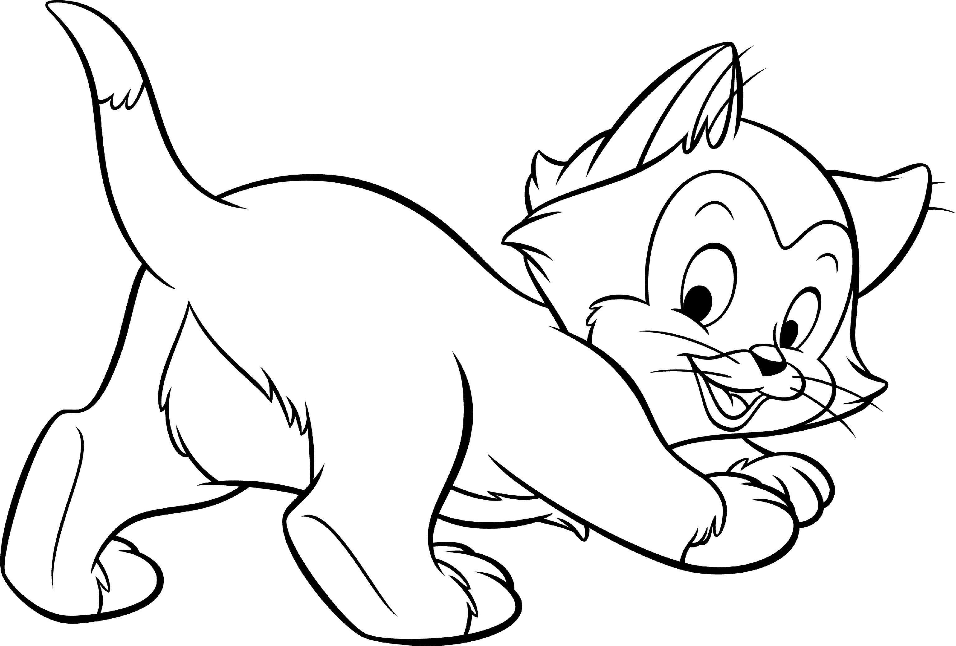
спит

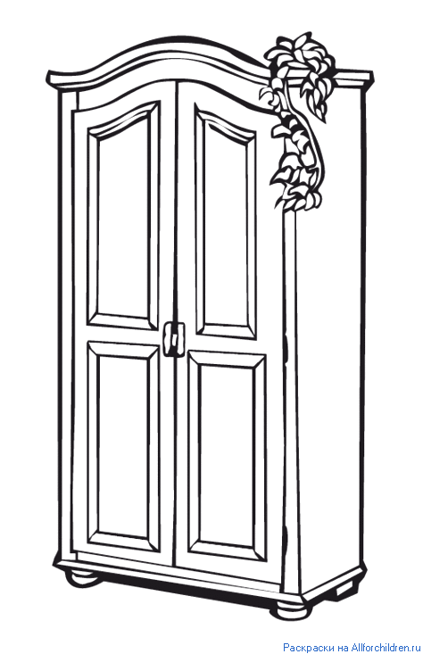

достали

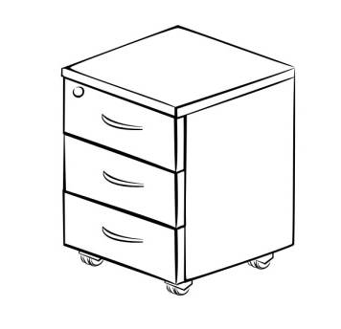
стоит

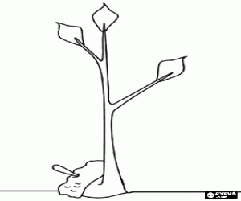

опадают

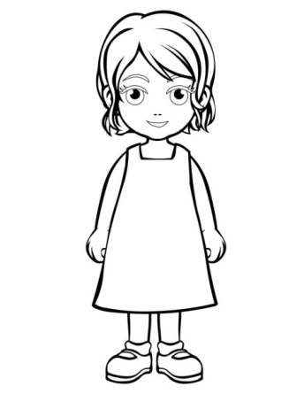
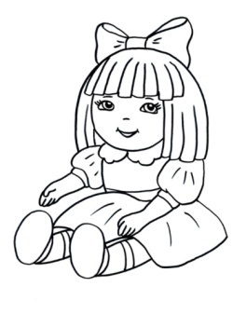

играет

Игра «Где находится предмет?».
Цель: учить детей составлять предложения с предлогами «у» ,«около», «перед» с опорой на сюжетную картинку или действие.
Мяч перед диваном.
Мяч около дивана.
Мяч у дивана.
Игра «У кого (чего) кто(что)?»
Цель: закрепление родительного падежа существительных с предлогом «у».
Предлагаются вопросы «У кого?», «У чего?».
Ручка - у человека, у двери, у чемодана, у сумки.
Язычок - у человека, у ботинка.
Ножка - у стула, у ребенка, у гриба.
Игра «Отгадай загадки»
Детям необходимо ответить на вопросы логопеда полным предложением. Вопросы можно задавать в зависимости от лексической темы. Например:
- У кого рога?
- У кого мягкие лапки?
- У кого вымя?
- У чего ножки?
- У чего колёса?
Игра «Где находится предмет?».
Цель: учить детей составлять предложения с предлогами «за», «перед» с опорой на сюжетную картинку или действие.
Дерево растет перед домом.
Дерево растет за домом.
Оля стоит перед Колей.
Коля стоит за Олей.
Игра «Как движется предмет?».
Цель: учить детей составлять предложения с предлогами «к», «от» с опорой на сюжетную картинку или действие.
Машина отъехала от дома.
Ученик подошел к школе.
Игра «Составь предложение».
Цель: учить детей составлять предложения с предлогами «под», «над» с опорой на сюжетную картинку или действие.
Бабочка порхает над цветком.
Гриб растет под кустом.
Игра «Составь предложение».
Цель: учить детей составлять предложения с предлогом «без» с опорой на сюжетную картинку.
Миша пьет чай без сахара.
Маша ходит без шапки.
Собака без хвоста.
Игра «Составь предложение».
Цель: учить детей составлять предложения с предлогом «между» с опорой на сюжетную картинку и действия с предметами.
Заяц сидит между коровой и медведем.
Коля стоит между Машей и Викой.
Игра «Составь предложение».
Цель: учить детей составлять предложения с предлогом «о» ( «об») с опорой на сюжетную картинку; учить употреблять предлог «о» перед словом, начинающимся с согласной, предлог «об» перед словом, начинающимся с гласной.
Мальчик мечтает о машине.
Девочка думает о кукле.
Швея говорит об иголке.
4 класс. Предлоги «с» ( «со»), «из», «в», «на», «у», «к», «от», «под», «над», «около», «перед», «между», «без», «о» ( «об»), « из-за», «за», «из-под».
Игра «Вставь нужный предлог».
Цель: учить детей вставлять в предложения пропущенные предлоги «из», «в», «на», «с» ( «со»).
Незнайка записал предложения, но пропустил «маленькие слово». Помогите Незнайке вставить нужные слова.
Пчела села … цветок.
Пчела улетела …цветка.
Папа лежит …диване.
Папа встал …дивана.
…грядке поспели помидоры.
Миша собрал помидоры…грядки.
Мама убирает… комнате.
Мама вышла …комнаты.
Коля пошёл …магазин.
Коля вышел …магазина.
Пенал лежит …портфеле.
Оля достала пенал …портфеля.
Игра «Вставь нужный предлог».
Цель: учить детей вставлять в предложения пропущенные предлоги «без», «с»
( «со»).
Коля пьет чай …лимоном.
Юля пьет чай …лимона.
Оля гуляет …собакой.
Юра гуляет …собаки.
Игра «Вставь нужный предлог».
Цель: учить детей вставлять в предложения пропущенные предлоги «под», «над».
Самолет летит …землей.
Мяч лежит…кустом.
Подберезовик растет …березой.
Лампа висит …столом.
Птица летит …лесом.
Игра «Вставь нужный предлог».
Цель: учить детей вставлять в предложения пропущенные предлоги «к», «от».
Мальчик отошел …магазина.
Оля подошла …остановке.
Игра «Замени предлог «у» предлогом «около».
Цель: учить заменять предложении предлог «у» предлогом «около».
Учитель стоит у доски.
Машина стоит у остановки.
Дерево растет у забора.
Игра «Вставь нужный предлог».
Цель: учить детей вставлять в предложения пропущенные предлоги «у», «около», «перед» с опорой на сюжетные картинки.
Весна приходит…летом.
Воскресенье приходит …понедельником.
Мяч лежит…щенком.
Книга лежит…мальчиком
Оля стоит …зеркалом.
Ученик стоит…парты.
Игра «Вставь нужный предлог».
Цель: учить употреблять предлоги «между», «перед» в предложении.
Стол стоит …диваном и шкафом.
Коля сидит …Олей и Сашей.
Сева чистит зубы … сном.
Коля…школой помыл посуду.
Игра «Вставь нужный предлог».
Цель: учить употреблять предлог «о» перед словом, начинающимся с согласной, предлог «об» перед словом, начинающимся с гласной.
Костя задумался …машине.
Миша с Аней говорили …фруктах.
Белка думала …орехах.
Ира рассказывала …арбузах.
Игра «Составь предложение».
Цель: учить детей составлять предложения с предлогом «за» с опорой на сюжетную картинку или действие.
Миша заглянул ….угла.
Уж заполз …куста.
Игра «Составь предложение».
Цель: учить детей составлять предложения с предлогом «из -за» с опорой на сюжетную картинку или действие.
Миша выглянул ….угла.
Уж выполз …куста.
Игра «Наоборот».
Цель: учить детей составлять предложения с противоположными предлогами «из -за» и «за».
Коля зашел за магазин.
Коля вышел …магазина.
Мяч закатился за кресло.
Мяч достали …кресла.
Коля вышел из-за куста.
Коля спрятался…куст.
Картинку достали из-за шкафа.
Картина упала …шкаф.
Игра «Составь предложение».
Цель: учить детей составлять предложения с предлогом «из -под» с опорой на сюжетную картинку или действие.
Еж выполз ….куста.
Мяч достали …стола.
Игра «Наоборот».
Цель: учить детей составлять предложения с противоположными предлогами «из -за» и «за».
Коля нырнул под воду.
Коля вынырнул …воды.
Мяч закатился под кресло.
Мяч достали …кресла.
Ключ достали из-под шкафа.
Ключ спрятали…шкаф.
Ежика достали из-под куста.
Еж спрятался ..куст.
5 класс. Дифференциация предлогов.
Игра «Волшебный кубик»
Цель: закрепление понимания и правильного употребления различных предлогов.
Логопед предлагает детям бросить кубик, на гранях которого изображены схемы предлогов, и придумать предложение (или выбрать подходящую картинку) с «маленьким словом», схема которого оказалась на верхней грани игрового кубика.
Можно использовать следующие схемы предлогов:

- на - над - у, около

- под - перед - за

- с - в - из

- с - между

- из-за - из-под

- к - от

Игра «Исправь ошибку»
Цель: закрепление понимания и правильного употребления различных предлогов.
Машина отъехала к дома.
Мальчик вышел с магазина.
Коля пошёл на столовую.
Сок сделан с вишни.
Коля выглянул из угла.
Игра «Нарисуй картину»
Цель: закрепление понимания и правильного употребления различных предлогов.
Детям раздаются листы А 4, на которых в центре нарисован контур одноэтажного дома. Предлагается дорисовать рисунок, выполняя инструкции логопеда.
Нарисуй на крыше трубу. Из трубы идет дым. Около дома растет дерево. Над домом плывет облако и т. д.

5, 6, 7 классы. Приставки и предлоги.
Игра «Раскрой скобки»
Цель: учить различать предлоги и приставки, правильно использовать их в речи и обозначать на письме.
Коля (от)бежал (от) остановки.
Кот (с)прыгнул (с) крыши.
Коля (за)бежал (за) угол.
Миша (в)летел в дом.
Сережа (по)бежал (по)дорожке.
Дима (про)читал (про)машины.
Маша (на)крыла (на)стол.
Оля (до)читала (до)середины.
(На) дворе была гора. Митя (на)санках (с)катился (с)горы. Весь день (на)горе много детей.
(В)зале стоит душистая ёлка. (На)ветках игрушки. (К)пушистой красавице (при)бежали дети.
Данный методический материал позволит повысить эффективность коррекционно-образовательного процесса, создаст условия развития положительной мотивации ребенка к логопедическим занятиям. Он может быть использован учителями-логопедами, учителями начальной школы и русского языка коррекционных школ и учителями начальной школы общеобразовательных школ для индивидуальной работы во время уроков русского языка, дополнительных занятий, внеурочной деятельности (олимпиады и викторины по русскому языку).

ЛИТЕРАТУРА
1. Агранович З.Е. Сборник домашних заданий в помощь логопедам и родителям. - Спб, 2001.
2. Гвоздев А.Н. Вопросы изучения детской речи. - М., 1961.
3. Городилова В.И., Кудрявцева М.З. Чтение и письмо. - СПб, 1997.
4. Диагностика нарушений речи у детей и организация логопедической работы в условиях дошкольного образовательного учреждения: Сб. методических рекомендаций. /Сост. РГПУ им. Герцена. - СПб,2000.
5. Жукова Н.С., Мастюкова Е.М., Филичева Т.Б. Преодоление общего недоразвития речи у дошкольников. - М., 1990.
6. Лалаева Р.И., Серебрякова Н.В. Коррекция общего недоразвития речи у дошкольников (формирование лексики и грамматического строя) - Спб, 1999.
7. Лалаева Р.И. Логопедическая работа в коррекционных классах. - М., 1999.
8. Логопедия / Под ред. Волковой Л.С. - М., 1989.
9. Лопатина Л.В., Серебрякова Н.В. Преодоление речевых нарушений у дошкольников. - Спб, 2001.
10. Программа обучения и воспитания в детском саду / Под ред. М.А.Васильевой. - М., 1987.
11. Селиверстов В.И. Игры в логопедической работе с детьми. - М., 1981.
12. Соколова Н.В. Обучение детей с ФФН и ОНР навыку употребления предложно-падежных форм. // Дефектология. №1. !999
13. Спирова Л.Ф., Ястребова А.В. Обследование лексического запаса и грамматического строя языка. /Под ред. Власенко И.Т. //Методы обследования речи у детей. - М., 1992.
14. Ткаченко Т.А. Если дошкольник плохо говорит.- СПб, 1997.
15. Ткаченко Т.А. В первый класс - без дефектов речи. - СПб, 1999.
16. Ткаченко Т.А. Логопедическая тетрадь: формирование лексико-грамматических представлений. - СПб, 1999.
17. Филичева Т.Б., Чиркина Г.В. Основы логопедии. - М., 1989.
18. Филичева Т.Б., Чиркина Г.В. Подготовка к школе детей с общим недоразвитием речи в условиях специального детского сада. - М., 1993.
19. Филичева Т.Б., Туманова Т.В. Дети с общим недоразвитием речи. Воспитание и обучение. - М., 2000.
20. Л.Е.Шевченко, «Планирование работы учителя-логопеда специальной (коррекционной) школы» , г. Армавир, 2011 г.

